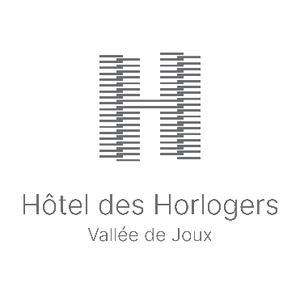
COMMUNIQUÉ DE PRESSE
L’HÔTEL DES HORLOGERS DÉVOILE AU GRAND PUBLIC SON NOUVEAU CONCEPT CULINAIRE : LA TABLE DES HORLOGERS
Le Brassus, le 1er février 2024 – L’Hôtel des Horlogers inaugure dès aujourd’hui La Table des Horlogers. Conçue pour exalter les sens de ses convives, La Table des Horlogers invite ses hôtes à une expérience culinaire unique, où la nature et l’art de la cuisine fusionnent harmonieusement. Ce concept innovant met en valeur les ingrédients de producteurs locaux, à travers les créations des talentueux cuisiniers Emmanuel Renaut et Alessandro Cannata.
L’Hôtel des Horlogers, qui a ouvert ses portes au printemps 2022, inaugure dès le 1er février La Table des Horlogers, sous la houlette du Chef étoilé Emmanuel Renaut (trois étoiles Michelin au restaurant Flocons de Sel à Megève) et du Chef Exécutif de l’Hôtel Alessandro Cannata. La Table des Horlogers représente un espace intimiste pouvant accueillir de 2 à 10 convives réunis autour d’une table unique, offrant ainsi une expérience culinaire à nul autre pareil. Les deux Chefs ont souhaité créer un concept basé sur le partage de leur amour pour la cuisine et la passion des produits locaux, tout en favorisant l'échange entre les convives lors d’un savoureux repas. Les hôtes sont donc accueillis sur une vaste et unique table, avec d’autres convives, s’inspirant du concept des tables d'hôte. Un menu carte blanche du Chef mettant en avant la cuisine du terroir y est servi le soir, du mercredi au vendredi, pour une véritable exploration des sens.
Elu Meilleur Ouvrier de France en 2004, Emmanuel Renaut perpétue ainsi son profond attachement à la cuisine de montagne et à la nature en mettant son savoir-faire à contribution de l'Hôtel des Horlogers. Ce dernier apporte ses conseils avisés au chef exécutif Alessandro Cannata qui a repris les fourneaux des restaurants de l’établissement en novembre 2022. Epaulé par sa brigade de cuisine, le chef Alessandro Cannata a pour ambition de valoriser les richesses du terroir de la Vallée de Joux, en insufflant une touche créative à ce projet ambitieux. Le concept culinaire de La Table des Horlogers vient ainsi parachever l’offre de restauration déjà existante dans l’établissement, à savoir le Bar des Horlogers, qui propose une restauration légère dans une atmosphère décontractée, ainsi que la Brasserie Le Gogant, qui met en avant une carte raffinée à des prix accessibles, servis toute la semaine, midi et soir.
Au cœur de la Vallée de Joux, dans ce magnifique écrin que représente l’Hôtel des Horlogers, les créateurs culinaires Emmanuel Renaut et Alessandro Cannata s’associent donc pour faire vivre aux gourmets un moment de partage autour des trésors du terroir.
Vous trouverez des photos (Copyright ©Hotel des Horlogers) en cliquant sur ce lien
Informations pratiques :
La Table des Horlogers propose un menu carte blanche du Chef, composé de 5 plats, du mercredi au vendredi soir (de 19:00 à 21:00, un service uniquement). Menu disponible à partir de CHF 190.00 par personne (boissons non comprises). Les réservations se font directement en ligne, sur le site web de l’hôtel (www.hoteldeshorlogers.com) ou par téléphone.
Pour de plus amples informations (média) :
Maxime Constantin et Gere Gretz, service de presse pour l’Hôtel des Horlogers
c/o Gretz Communications AG, Zähringerstr. 16, 3012 Berne,
Téléphone 031 300 30 70, E-Mail: info@gretzcom.ch
www.hoteldeshorlogers.com

